Stage COGIT 2015

Édition, correction et validation en ligne d’un modèle topologique 2D

Mots-clés

PostGIS, PostgreSQL, topologie, PL/Pgsql, SQL, génie logiciel.

Contexte

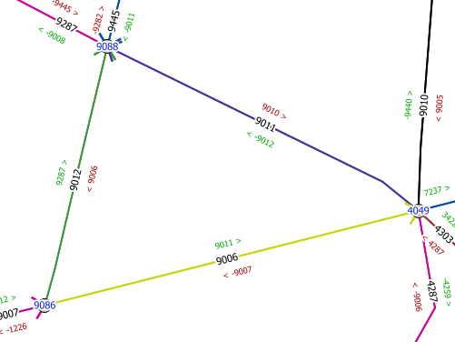
Figure 1 : Exemple de topologie (SIG)
Le laboratoire COGIT (Cartographie et Géomatique) est en charge à l’IGN des recherches liées à la représentation et à l’utilisation de données géographiques. Les données géographiques topologiques sont utilisées dans de nombreux contextes pour représenter des réseaux (de transport par exemple), une partition de l'espace (occupation du sol par exemple), etc.
Les éléments d'un modèle topologique (nœuds, arcs, faces) sont fortement liés entre eux et leur édition nécessite de mettre à jour ces relations pour préserver la cohérence du modèle topologique. Ainsi, l'ajout d'un nouvel arc peut impliquer la création de nouveaux nœuds (à l'intersection d'un arc existant et du nouvel arc), de nouveaux arcs (découpage d'arcs à la création d'un nœud), de nouvelles faces, etc. tout en mettant à jour les relations entre ces éléments.
De plus, les modèles topologiques peuvent être hiérarchiques (les arcs peuvent être regrouper pour former des itinéraires par exemple), complexifiant ainsi la mise à jour du modèle.
Pour ce stage, nous nous intéressons au modèle topologique de PostGIS Topology, l'extension topologique de PostGIS, le module de gestion des données géographiques du SGBD PostgreSQL. À l'heure actuelle, aucun outil ne permet l'édition complète de ce modèle topologique. Nous chercherons, dans le cadre de ce stage, à éviter de développer une interface sur mesure pour cette tâche en s'appuyant sur des outils libres existants (SIG web ou desktop). Il s'agira donc d'ajouter dans ces outils les mécanismes manquant pour une gestion adaptée de la topologie. En particulier, un mécanisme de correction automatique devra être mis en place pour corriger les modifications faites par l’utilisateur, et modifier localement la topologie pour refléter l’édition de l’utilisateur avec une représentation topologique correcte. Afin de rester le plus indépendant de l'outil d'édition choisi, ce mécanisme sera mis en place au niveau de la base de données. Ainsi, les travaux seront indépendants de l'outil d'édition choisi et seront plus largement réutilisables. De plus, l'édition topologique pourra ainsi être faire de façon collaborative.
Déroulement du stage

Le stage d’une durée de 4 à 6 mois pour un(e) étudiant(e) en M2 ou en dernière année d'école d'ingénieur. Il se déroulera de la manière suivante :
- Familiarisation avec le modèle de données de PostGIS Topology
- Écriture de règles (triggers) permettant l’édition
- Écriture de règles permettant de gérer des attributs reliés à la topologie
- Mise en place d'un site web pour l'édition en ligne de la topologie
- Amélioration des fonctions de détection d’erreurs dans le modèle topologique
- (Import de données massives dans le modèle topologique)
- (Correction automatique des erreurs dans un modèle existant)

Le(la) stagiaire travaillera dans les locaux de l’IGN à Saint-Mandé (94) limitrophe à Paris. Il(Elle) travaillera au sein d’une équipe de recherche de premier plan dans un environnement pluri disciplinaire et international.
Ce stage constitue un travail de recherche, ce qui pourra amener à redéfinir le déroulement du stage en fonction des avancées, préférences et compétences du (de la) candidat(e).

Compétences requises

- (Requis) Familiarité avec les SGBDR et les modèles de données relationnels. Connaissance en SQL. Capacité à travailler en autonomie.
- (Préféré) Connaissances sur PostgreSQL, plpgSQL.
- (Bonus) Connaisssances en javascript. Connaissances sur une bibliothèque de visualisation et d'édition de données géographiques en ligne (OpenLayers, Leaflet, etc.).

Rémunération

Le stage bénéficie de l’indemnité de stage réglementaire

Contacts

Rémi Cura, doctorant COGIT/MATIS/Thalès.
Mail : remi.cura@ign.fr

Marie-Dominique Van Damme, ingénieure au laboratoire COGIT.
Tel. : 01 43 98 80 00 + 75 84
Mail : marie-dominique.van-damme@ign.fr

Julien Perret, chercheur au laboratoire COGIT.
Tel. : 01 43 98 84 09
Mail : julien.perret@ign.fr

